***SPRAWOZDANIE 1***

**Zajęcia:** Grafika komputerowa

**Prowadzący:**

prof. dr hab. Vasyl Martsenyuk

**Laboratorium:** Grafika Komputerowa 18.04.2020 ​ **Temat:** ​Przekształcenia 2D w bibliotece Java 2D

Sebastian Pierog

Informatyka I stopień, stacjonarne, 4 semestr, Gr.1b

**Polecenie:**

**a)** ​ ProgramTransform2D.java rysuje obraz shuttle.jpg w panelu. Narysować zamiast obrazu wielokąt według wariantu (liczba n) w panelu wyświetlania. Panel ma wymiary 600 na 600 pikseli, a wielokąt ma promień 150 pikseli. Okno zawiera rowniez wyskakujące menu z etykieta ”Transform:”.Opcje w menu to ”None” i cyfry od 1 do 9. W tym programie menu wyskakujące nie działa. Zadanie polega na dodaniu kodu do metodypaintComponent (). (Miejsce jest oznaczone TODO.) Kiedy wybór ma wartość 0, strona powinna wyświetlać obraz nie transformowany. W przypadku innych możliwych wartości musisz zastosować przekształcenie (lub będziesz potrzebował kombinacji przekształceń) dla każdej z wartości od 1 do 9.

**b)**  ​ Narysować figurę określona wariantem (patrz Fig. 2). Dostępne są trzy podstawowe kształty: circle (), square () i triangle (). Zacznij od programu TransformedShapes.java. TODO. Możesz użyć poleceń do rysowania, takich jak g.fillRect () itp.

**Kod źródłowy:**

**Zadanie 1.**

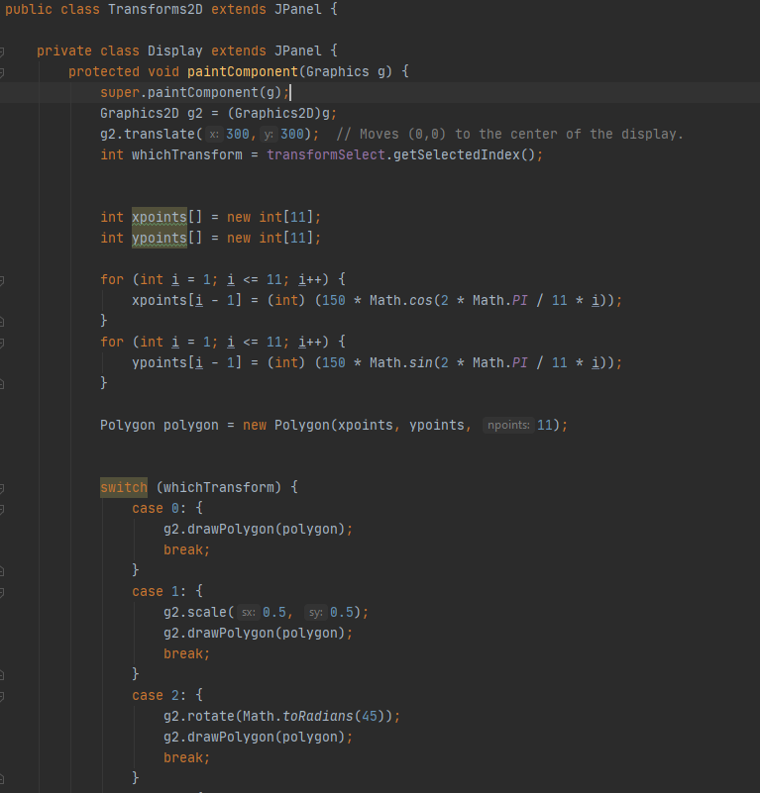

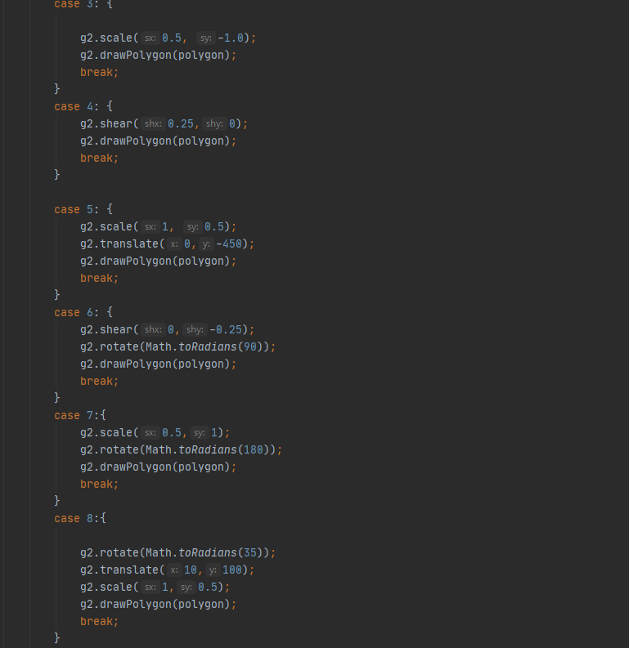

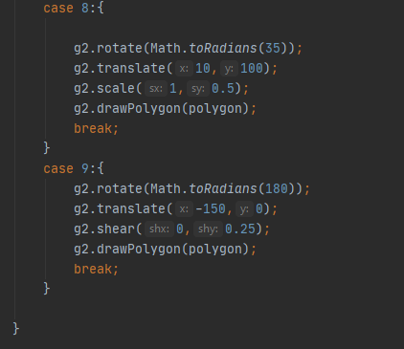

**Zadanie 2.**

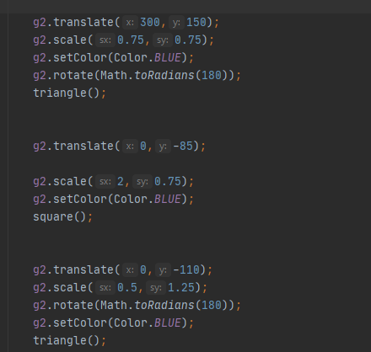

**Wyniki:**

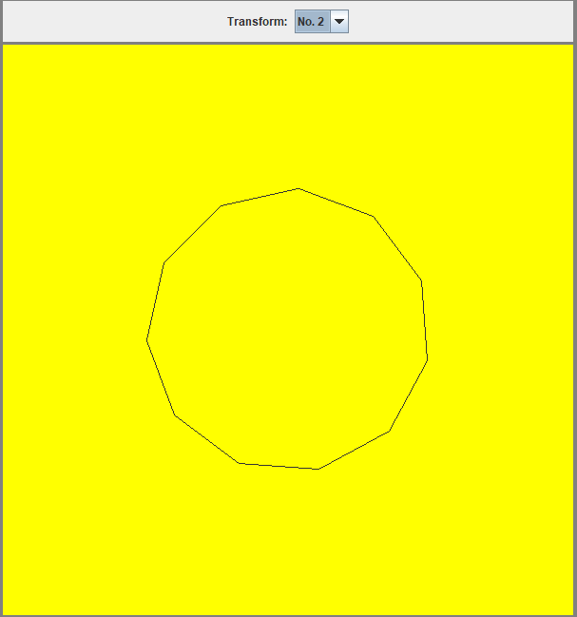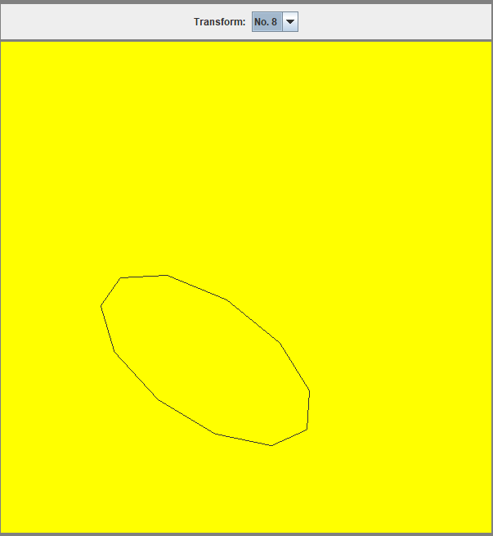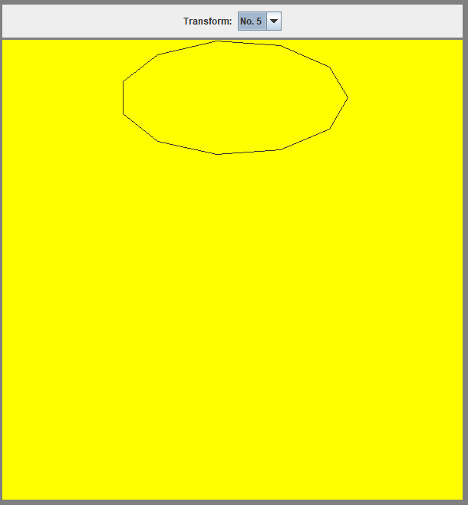

**Podsumowanie:**

Na podstawie otrzymanego wyniku można stwierdzić, że przekształcenia w JAVA 2D działa poprawnie, oraz ćwiczenie zostało przeprowadzone składnie i z powodzeniem.